ANALISI DEI COSTI

Assumendo la seguente tabella dei volumi:

* Numero medio società -> 10
* Numero medio veicoli ->100
* Numero medio veicoli per società -> 20

Assumendo il seguente peso delle operazioni:

* Peso operazioni interattive -> 0.8 (Wi)
* Peso operazioni batch -> 0.2 (Wb)
* Peso operazioni scrittura -> 2 (α)

Assumendo le seguenti operazioni sui dati:

* Inserire nuovo veicolo per una specifica società -> 1 volta al mese, interattiva (OP 1)
* Rimuovere un veicolo per una specifica società -> 1 volta al mese, interattiva (OP 2)
* Contare i veicoli per una specifica società -> 5 volte al mese, batch (OP 3)

TABELLA DEI COSTI (**NO** RIDONDANZA)

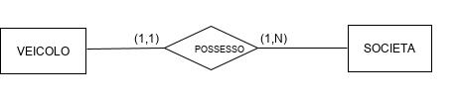

|  |  |  |  |  |  |
| --- | --- | --- | --- | --- | --- |
| OP | FREQUENZA | PESO | LETTURE | SCRITTURE | COSTO |
| 1 | 1 | 0,8 | 0 | 2 (1 in veicolo, 1 in POSSESSO) | 1 x 0.8 x (2 x 2 + 0) = **3.2** |
| 2 | 1 | 0,8 | 0 | 2 (1 in POSSESSO, 1 in VEICOLO) | 1 x 0.8 x (2 x 2 + 2) = **3.2** |
| 3 | 5 | 0,2 | 40(20 in POSSESSO  20 inVEICOLO) | 0 | 5 x 0.2 x (2 x 0 + 40) = **40** |

C(S) =**46.4**

TABELLA DEI COSTI (**SI** RIDONDANZA)

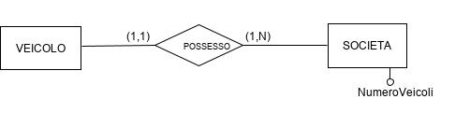

|  |  |  |  |  |  |
| --- | --- | --- | --- | --- | --- |
| OP | FREQUENZA | PESO | LETTURE | SCRITTURE | COSTO |
| 1 | 1 | 0,8 | 0 | 2(1 in VEICOLO, 1 in POSSESSO) | 1 x 0.8 x (2 x 2 + 0) = **3.2** |
| 2 | 1 | 0,8 | 0 | 2 (1 in VECILO, 1 in POSSESSO) | 1 x 0.8 x (2 x 2+ 0) = **3.2** |
| 3 | 5 | 0,2 | 1 (1 in SOCIETA’) | 0 | 5 x 0.2 x (2 x 0 + 1) = **1** |

C(Srid) **= 7.2**

**Calcolo SpeedUp**

C(S) / C(Srid) = 46.4 / 7.2 = **6.44**

Questo valore di SpeedUp indica che è lievemente conveniente introdurre il campo numero veicoli nella tabella SOCIETA’